Министерство образования Республики Беларусь

Учреждение образования

«Белорусский государственный университет информатики

и радиоэлектроники»

Специальность «Инженерно-психологическое

обеспечение информационных технологий»

Учебная дисциплина «Основы алгоритмизации и программирования»

Отчет

по лабораторной работе No4

«Массивы»

Подготовил:

Гавлев Н. В.

Проверил:

Усенко Ф. В.

Минск 2024

Цель: сформировать навыки и умения обработки структурированных типов данных, организованных в виде некоторой линейной последовательности, а также организованных в виде матрицы.

Задание 1. Одномерные массивы (вариант 7)

Задание 2. Двумерные массивы (вариант 7)

<https://github.com/ARXlMED/410902>

Далее приведён используемый код:

1. Одномерные массивы:

#include <iostream>

using namespace std;

int main()

{

setlocale(LC_ALL, "RU");

const int n = 10;

int k[n];

int newk [n];

int oddindex = 0;

int evenindex = n / 2;

cout << "Если хотите ввести свои значения в массив, введите 'input' или массив будет заполнен числами от 1 до " << n << ": ";

string answer;

cin >> answer;

if (answer == "input")

{

cout << "Введите элементы массива: ";

for (int i = 0; i < n; i++)

{

cin >> k[i];

}

}

else

{

for (int i = 0; i < n; i++)

{

k[i] = i + 1;

}

}

for (int i = 0; i < n; i++)

{

if ((i + 1) % 2 == 1)

{

newk[oddindex] = k[i];

oddindex += 1;

}

else

{

newk[evenindex] = k[i];

evenindex += 1;

}

}

cout << "Преобразованный массив: ";

for (int i = 0; i < n; i++)

{

cout << newk[i] << " ";

}

}

1. Двумерные массивы:

#include <iostream>

using namespace std;

int main()

{

setlocale(LC_ALL, "RU");

const int lines = 4, columns = 4;

float new_my_list[lines][columns];

float max_value = 0;

int my_list[lines][columns]

{

{ 1, 2, 3, -4 },

{ 5, 6, 7, 8 },

{ 9, 10, 11, 12 },

{ 13, 14, 15, 16 },

};

for (int i = 0; i < lines; i++)

{

for (int j = 0; j < columns; j++)

{

if (fabs(my_list[i][j]) > fabs(max_value))

{

max_value = my_list[i][j];

}

}

for (int j = 0; j < columns; j++)

{

new_my_list[i][j] = my_list[i][j] / max_value;

}

max_value = 0;

}

for (int i = 0; i < lines; i++)

{

for (int j = 0; j < columns; j++)

{

cout << "Значение массива c номером строки " << i + 1 << " и номером столбца " << j + 1 << " поделенное на максимальное по модулю значение в строке это ";

cout << new_my_list[i][j] << endl;

}

}

}

На рисунках 1-3 показаны скриншоты работающей программы.

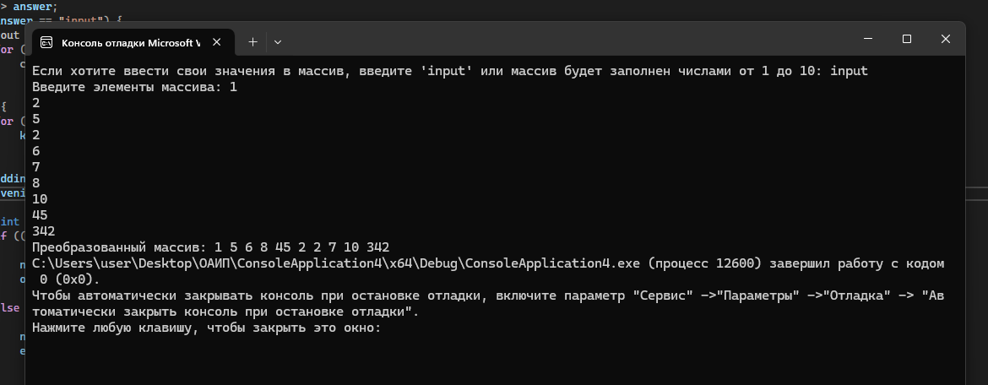

Рисунок 1 – Работа программы в задании с одномерными массивами при вводе слова input

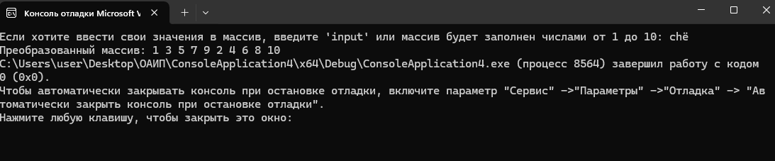

Рисунок 2 – Работа программы в задании с одномерными массивами при вводе случайных символов

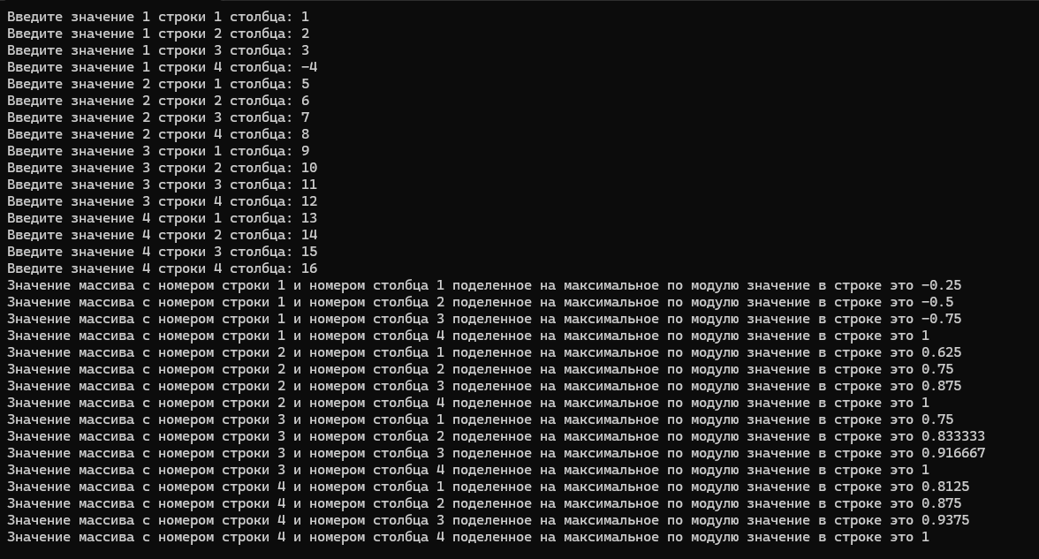

Рисунок 3 – Работа программы в задании с двумерными массивами

Далее приведены блок схемы

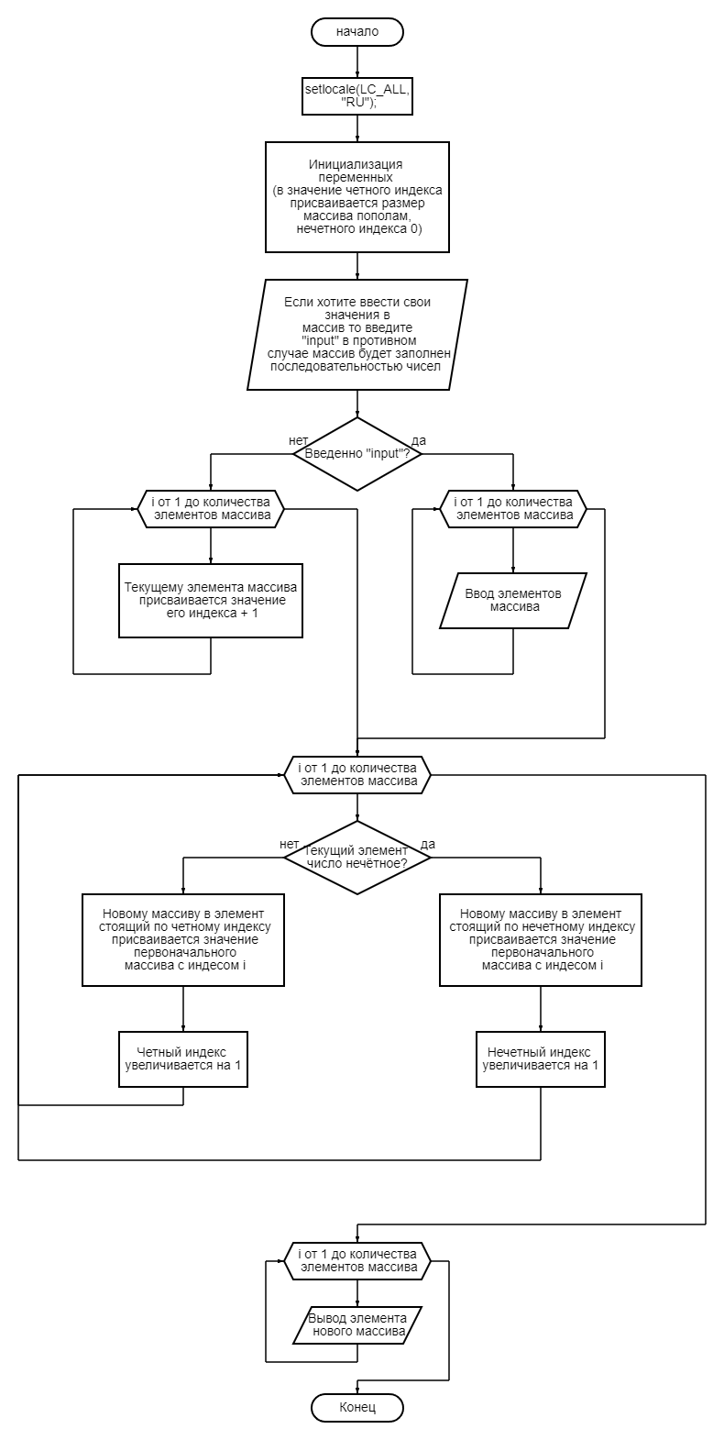

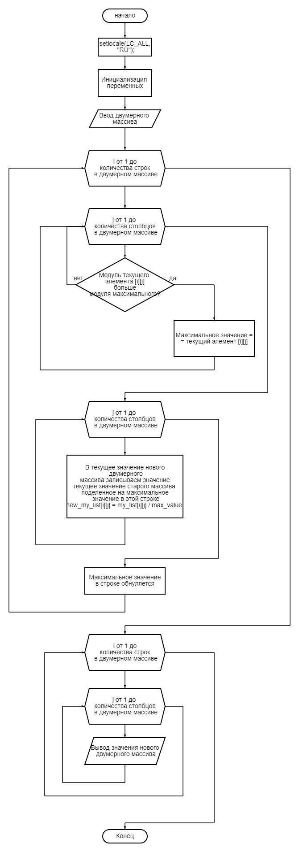

Вывод: В ходе выполнения лабораторной работы создано 2 приложения. В программе с одномерными массивами реализован ввод своих значений в массив или заполнение их по заданному изначально паттерну. После этого они сортируются по положению в массиве, нечетные становятся в начале, четные с середины по конец. При этом четность/нечетность номера элемента массива начинается не с 0, а с 1, так как так проще воспринимать массив.

В программе с двумерными массивами реализован поиск большего по модулю значения в строке. После этого мы делим все значения этой строки на этот больший элемент и выводим новый массив.